# Vands specifikke fordampningsvarme

#### Formål

At bestemme vands specifikke fordampningsvarme.

#### Apparatur

Et kalorimeter (eller et isoleret bægerglas), et ur, en dyppekoger, et watt-meter samt en vægt med en nøjagtighed på 0,1 gram.

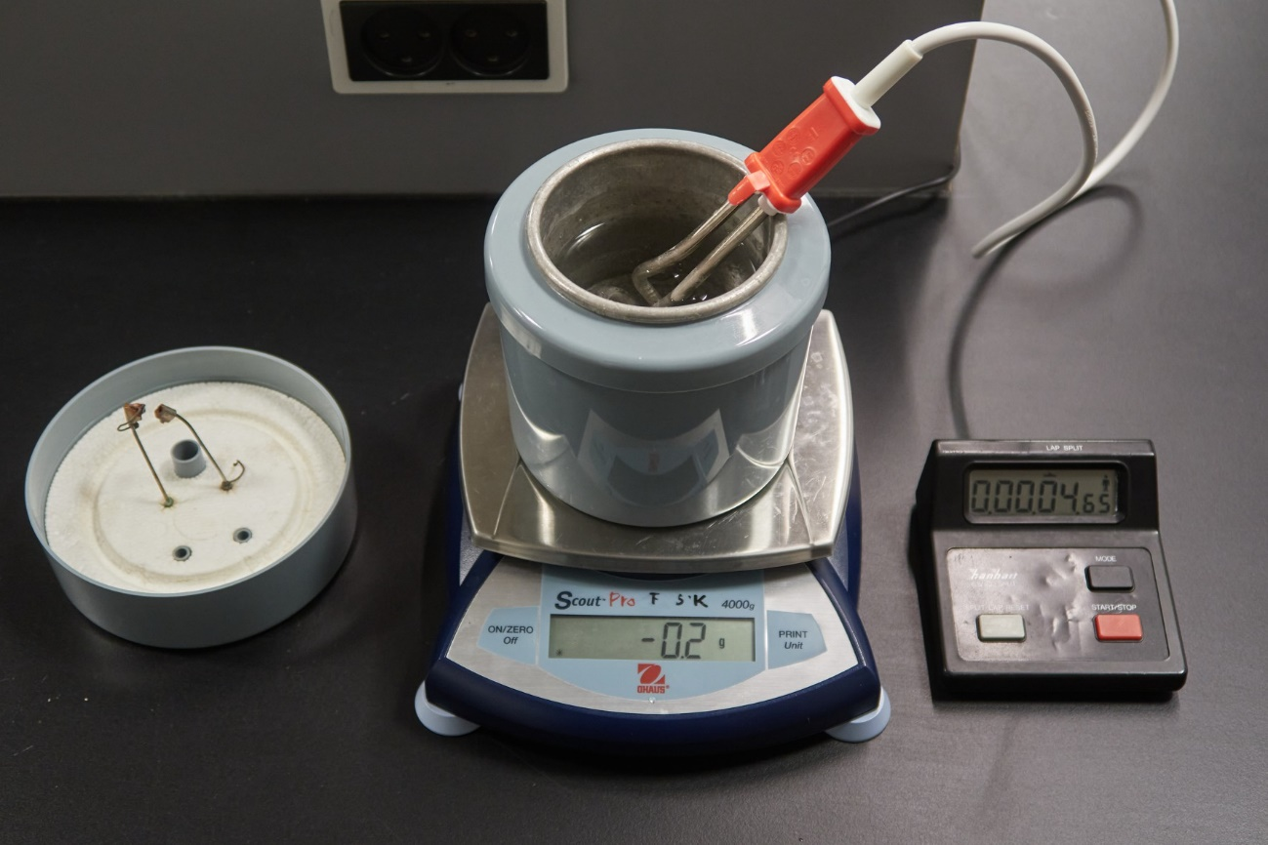

#### Udførelse

Fyld bægerglasset med vand ­– det er ikke så afgørende hvor meget! Anbring bæger­glasset på vægten. Vandet varmes nu op med dyppekogeren indtil vandet koger. Vi må da gå udfra, at vandet har opnået temperaturen 100°C. Husk også at måle dyppe­koge­rens effekt med wattmeteret. Nu skal man være klar med stopuret. Vægten nulstilles (med al udstyret på vægten) samtidigt med, at stopuret sættes i gang. Mens tiden går vil man kunne se massen af vand + bægerglas aftage, dvs vægten viser et negativt tal. Den tabte masse svarer til massen *m* af den del af vandet, som er fordampet. Et passende tidsrum for måling vil være omkring 1 minut!

#### Teori

Definition: Vands *specifikke fordampningsvarme* angiver den energimængde, der skal tilføres for at få 1 kg vand ved 100°C til at fordampe. Størrelsen betegnes ofte med *Lf*

eller bare med *L*.

Hvis der ikke skal fordampes 1 kg vand, men en mængde vand med massen *m*, skal der selvfølgelig tilføres en energi, der er *proportional* hermed:



|  |  |  |  |
| --- | --- | --- | --- |
| *t* (sek) | *m* (kg) | (J) |  |
|  |  |  |  |